Группа Ф1-20
Педагог по физической культуре и спорту

УЧЕБНАЯ ДИСЦИПЛИНА
«МЕТОДИЧЕСКОЕ ОБЕСПЕЧЕНИЕ ОРГАНИЗАЦИИ ФИЗКУЛЬТУРНОЙ И СПОРТИВНОЙ ДЕЯТЕЛЬНОСТИ»

Преподаватель: Максимова С.В.

Задание на 16.01.2021 г
(с использованием электронных образовательных технологий)

Раздел 2. Основы педагогического мастерства

Теоретический блок:
Тема 2.1. Особенности современных подходов и педагогических технологий в области физической культуры
  - Лекция 1. Сравнение эффективности применяемых методов, выбор наиболее эффективных образовательных технологий- 2 ч

  - Лекция 2. Особенности инновационной деятельности педагога по физической культуре- 2 ч

Тема 2.2. Изучение и анализ педагогической и методической литературы, современных образовательных ресурсов по проблемам физической культуры и спорта

Лекция 3. Современные образовательные ресурсы в методической работе педагога по физической культуре - 2 ч

Задание: изучение и конспектирование лекционного материала.

  - Лекция 1. Сравнение эффективности применяемых методов, выбор наиболее эффективных образовательных технологий

В области физической культуры наибольшего эффекта в обучении можно добиться только при сочетании нескольких методов обучения одновременно и учете, что разные методы используются при решении определенных задач.
Выбор методов обучения определяется:
- Закономерностями и вытекающими из них принципами обучения.
- Целями и задачами обучения вообще и данного этапа в частности.
- Содержанием и методами данной науки вообще и данного предмета, темы в частности.
- Учебными возможностями школьников:
- возрастными (физическими, психическими);
- уровнем подготовленности (образовательной и воспитательной);
- особенностями классного коллектива.
- Особенностями внешних условий (географических, производственных и пр.).
- Возможностями самих педагогов: их предшествующим опытом знания типичных ситуаций процесса обучения, в которых оказываются наиболее эффективными определенные сочетания методов, уровнем их теоретической и практической подготовленности, способностями применения определенных методов, средств, умением выбирать оптимальный вариант, личностными качествами.
Такая же группа требований определяется целостным системным
Осознание возможности каждого из методов обучения предостерегает педагогов от шаблона и трафарета в преподавании, ведет к выбору рациональных методов. Поскольку задача обучения реализуется через конкретное содержание, то методы обучения должны всемерно учитывать специфику учебного материала, характер действий учащихся, которые потребуются для овладения этого содержания. Одно содержание может быть лучше раскрыто с помощью индуктивного, другое – дедуктивного метода; одно содержание может позволить поисковое изучение его, другое окажется недоступным для применения такого метода. Таким образом, необходима специальная оценка возможности специальных методов. Критерий учебных возможностей учеников при выборе методов обучения предполагает, что учитель обязательно изучит предварительно уровень их подготовленности к поисковой, исследовательской деятельности, к дедуктивному усвоению материала, самостоятельной практической работе, отношение к учению, степень развитости самоконтроля в учении и состоянии работоспособности.
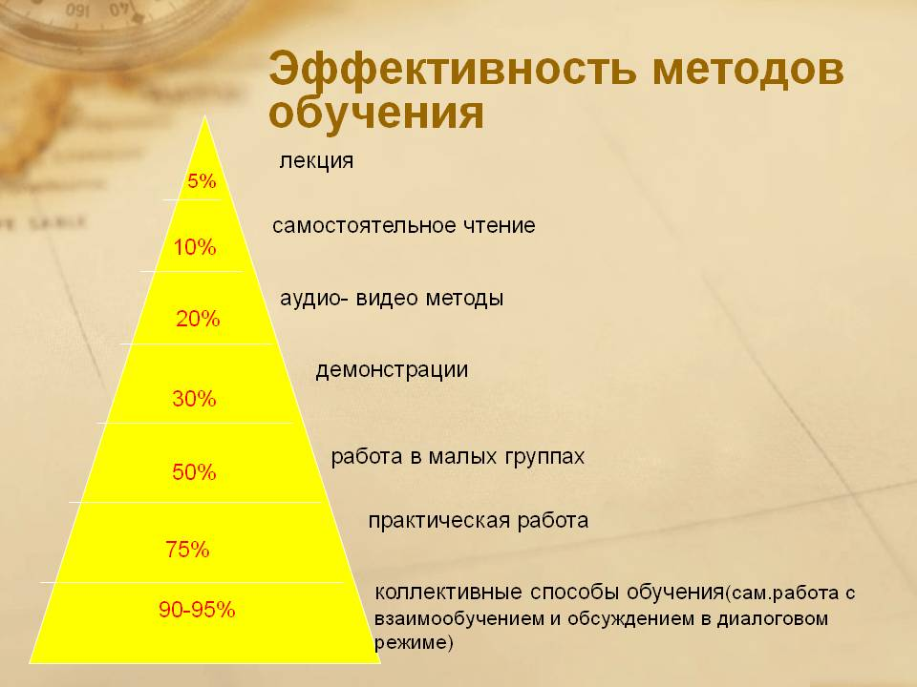
Также одним из важнейших и наиболее трудных моментов в педагогической деятельности, является выбор образовательной технологии. Осуществляя процесс выбора, педагог должен исходить из того, что каждая образовательная технология ориентирована на решение конкретных дидактических задач.
В процессе выбора образовательной технологии необходимо творчески и обоснованно оценивать возможности каждой технологии, учесть ее «сильные» и «слабые» стороны.
Исходя из этого, следует опираться на оптимальное сочетание технологии с темой учебного предмета или занятия.
При осуществлении выбора образовательной технологии их принято подразделять на два вида:
- Генеральные технологии – имеют фундаментальный характер и определяют выбор частных технологий.
- Частные технологии – с их помощью обучение осуществляется как целостный процесс.
Механизм выбора индивидуален и вариативен по своему осуществлению. Это связано с тем, что часть педагогов подбирают технологии в зависимости от цели и конечного результата обучения. Для вторых важно содержание учебного материала и его обучающие возможности. Третьи опираются на используемые в технологии методы и способы. Кто-то учитывает реальный практический опыт и т.д.
Несмотря на индивидуальность и вариативность выбора, все педагоги обязаны учитывать следующие критерии выбора:
- Учет ведущей цели и задач обучения
- Ориентир на содержание урока, степень и уровень сложности учебного материала, его развивающие и обучающие возможности
- Определение уровня подготовки учащихся и знаний по предмету, уровень их развития, умственных и интеллектуальных возможностей, потребностей в знаниях
- Учет педагогического профессионализма и мастерства педагога
- Наличие необходимых методических и дидактических средств, оборудования, временной лимит.
. 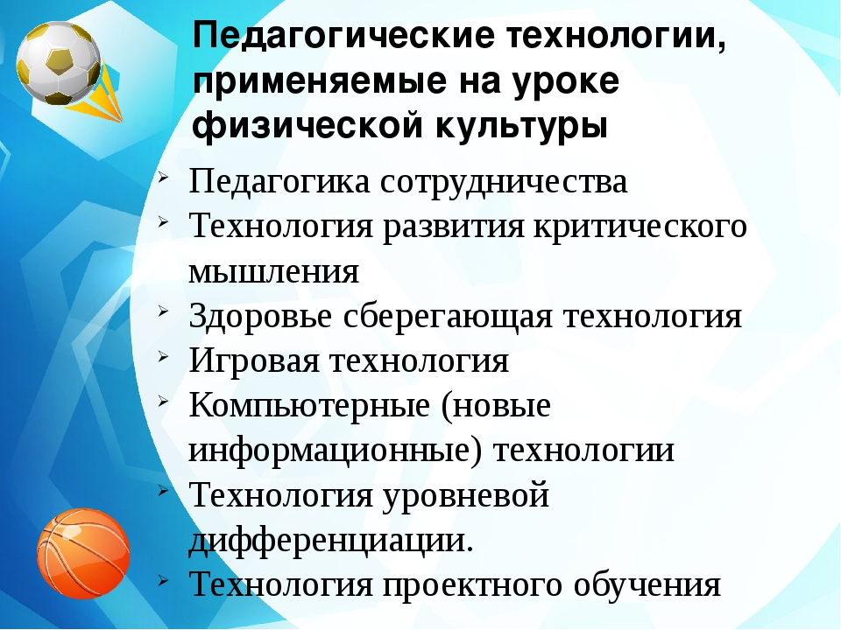 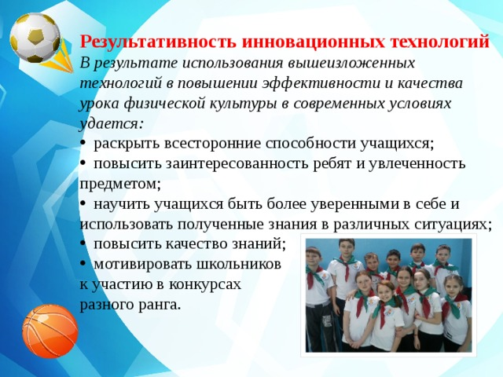
  - Лекция 2. Особенности инновационной деятельности педагога по физической культуре

Нововведения, или инновации, характерны для любой профессиональной деятельности человека и поэтому естественно становятся предметом изучения, анализа и внедрения.
Инновации сами по себе не возникают, они являются результатом научных поисков, передового педагогического опыта отдельных учителей и целых коллективов. Этот процесс не может быть стихийным, он нуждается в управлении.
Об инновациях в российской образовательной системе заговорили с 80-х годов XX века. Именно в это время в педагогике проблема инноваций и, соответственно, её понятийное обеспечение стали предметом специальных исследований.
Термины “инновации в образовании" и “педагогические инновации“, употребляемые как синонимы, были научно обоснованы и введены в категориальный аппарат педагогики.
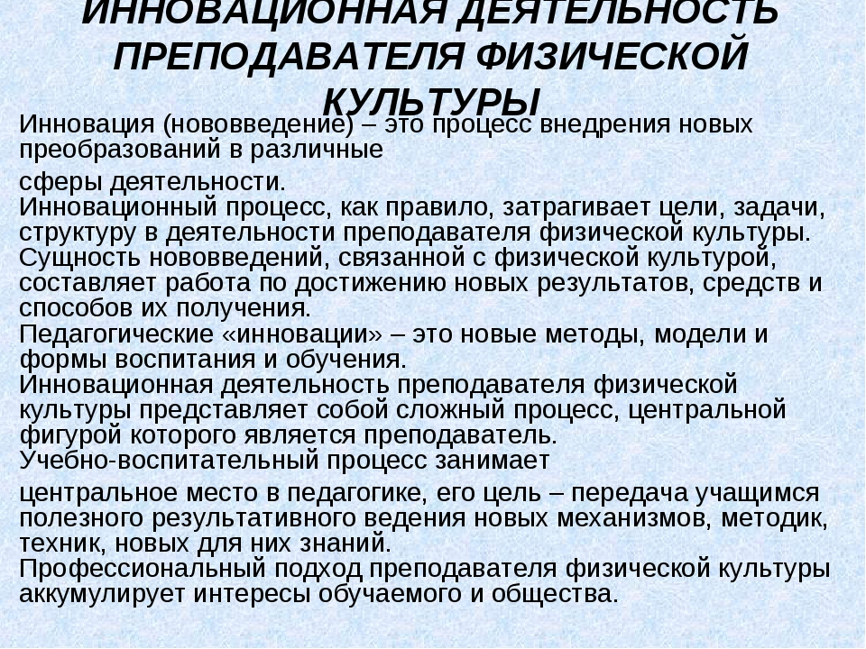
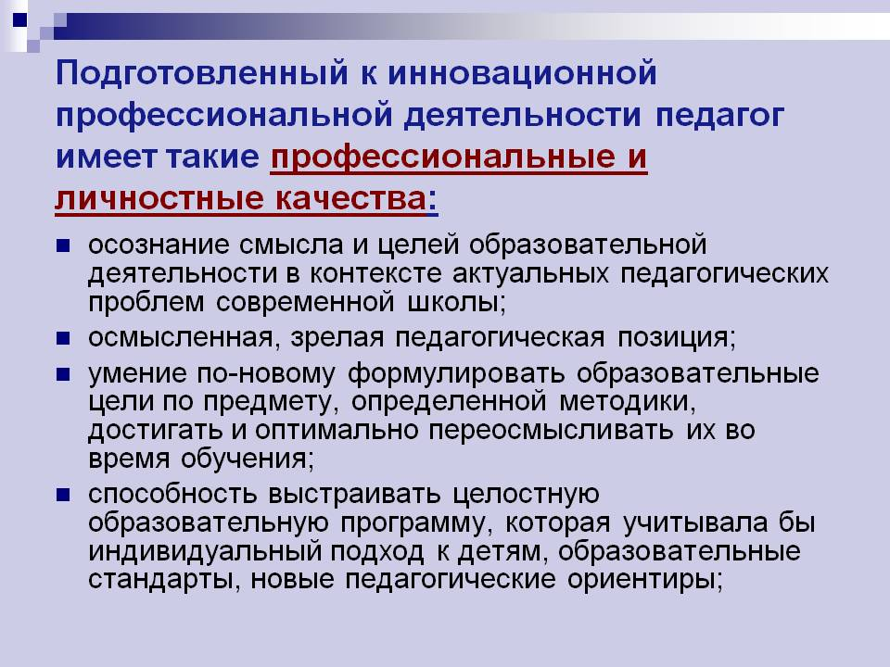
Педагог, владеющий современными инновационными технологиями способен повысить качество обучения и замотивировать обучающихся к занятиям физической культурой и спортом.

Лекция 3. Современные образовательные ресурсы в методической работе педагога по физической культуре

Информатизация сегодня рассматривается как один из основных путей модернизации системы образования. Это связано не только с развитием техники и технологий, но и, прежде всего, с переменами, которые вызваны развитием информационного общества, в котором основной ценностью становится информация и умение работать с ней. Соответственно, одной из главных задач современной системы образования является разработка проектов и программ, способствующих формированию человека современного общества.
Основной целью педагогических коллективов является создание условий для выявления и развития способностей каждого ребенка, формирования личности, имеющей прочные базовые знания и способной адаптироваться к условиям современной жизни. Информатизацию образования следует рассматривать как одно из важных средств достижения поставленной цели. При этом имеется в виду решение ряда последовательных задач: техническое оснащение, создание дидактических средств, разработка новых технологий обучения и т.д., определяющих этапы процесса модернизации.
Электронные образовательные ресурсы на уроках физической культуры
На уроках физической культуры помимо оздоровительных и воспитательных задач в полной мере должны решаться и образовательные задачи, к которым относится получение необходимых теоретических знаний по различным разделам анализируемой учебной дисциплины.
Спецификой традиционно организованных уроков физической культуры является большее внимание развитию физических качеств, формированию двигательных умений и навыков, а информационная нагрузка учащихся намного отстает. И не смотря на то, что урок физкультуры - это практика, здесь есть место и теории. Учителю необходимо находить и использовать такие методы обучения, которые позволили бы каждому ученику проявить свою активность, свое творчество, активизировать двигательную и познавательную деятельность. Современные педагогические технологии, а так же использование Интернет-ресурсов, новых информационных технологий, дают возможность педагогу достичь максимальных результатов в решении многих задач: повышения эффективности и качества процесса обучения, активной познавательной деятельности; формирование информационной культуры, умений осуществлять обработку информации; формирование умений осуществлять экспериментально-исследовательскую деятельность; осуществление профориентационной работы в области физической культуры.
Поэтому в процессе проведения уроков физической культуры возникает серьезная проблема получения учащимися знаний по теоретическому разделу программы предмета «Физическая культура». В имеющихся подходах к формированию теоретических знаний по физической культуре, основанных на объяснительно-иллюстративном и демонстрационном методах, недостаточно внимания уделяется самостоятельности. Такой подход не в полной мере может обеспечить планируемые результаты, прописанные в новом стандарте. Повышение познавательной самостоятельности и творческой активности учащихся возможно при использовании современных электронных образовательных ресурсов.
Применение электронных образовательных ресурсов позволяет экономить время на уроке, активизировать познавательную деятельность; дает возможность формировать коммуникативную и информационную компетенции у обучающихся, так как ученики становится активными участниками урока.
При работе с электронными ресурсами осуществляется процесс индивидуализации, так как предоставляется право выбора способа обучения благодаря организации различных видов диалогового учения одновременно на одном и том же отрезке учебного процесса.
Использование в работе электронных образовательных ресурсов дает:
- ученику: повышение мотивации учения; повышение познавательного интереса; становление активной субъектной позиции в учебной деятельности; формирование информационных, коммуникационных компетентностей; развитие умения ставить перед собой цель, планировать свою деятельность, контролировать результат, работать по плану, оценивать свою учебную деятельность, определять проблемы собственной учебной деятельности; формирование познавательной самостоятельности обучающихся.
- учителю: нестандартное отношение к организации образовательного процесса; возможность создания условий для индивидуального самостоятельного обучения школьников, развития информационно-коммуникативной компетентности обучающихся, познавательной деятельности, самостоятельной работы по сбору, обработке и анализу получаемых результатов; формирование мотивационной готовности к познавательной самостоятельности не только в учебных, но и иных ситуациях.
Подход, в котором происходит обучение с использованием электронных образовательных ресурсов, наиболее реальный путь обеспечения положительной мотивации обучения, формирования устойчивого познавательного интереса обучающихся, повышения качества знаний, создания педагогических условий для развития способностей обучающихся, вовлечения в самостоятельную творческую деятельность, проектную деятельность.
Электронные образовательные ресурсы обладают большой информативностью, достоверностью, позволяют проникнуть в глубину изучаемого, повышают наглядность обучения, способствуют интенсификации учебно-воспитательного процесса, усиливают эмоциональность восприятия учебного материала.

Особенности применения ЭОР в преподавании физической культуры
Электронные образовательные ресурсы позволяют существенно повысить эффективность физкультурно-оздоровительной деятельности, стимулируют личную заинтересованность, повышают интерес к собственному здоровью, способностям и демонстрируют возможности для их дальнейшего развития. Разнообразный иллюстративный материал, мультимедийные и интерактивные модели поднимают процесс обучения на качественно новый уровень.
Нельзя сбрасывать со счетов, что современному ребенку намного интереснее воспринимать информацию именно в такой форме, нежели при помощи устаревших показов схем и таблиц. При использовании компьютера на уроке информация представляется не статичной, не озвученной картинкой, а динамичными видео и звукорядом, что значительно повышает эффективность усвоения материала. По программе физического воспитания в школе закладываются основы техники специфических действий по разным видам спорта. Это может быть бросок баскетбольного мяча, прием волейбольного мяча, финиширование в легкой атлетике и др. Обучение двигательному действию эффективно начинать с демонстрации показа техники изучаемого элемента. Эта цель прекрасно реализуется через использование при показе различных презентаций. Просмотр школьниками техники двигательных действий создает базу для теоретических знаний, способствует развитию логического, образного мышления.
А применение цветового эффекта позволяет воссоздать реальную технику движений, способствует более быстрому усвоению учебного материала. На уроках физической культуры применение интерактивной доски позволяет облегчить процесс обучения технически сложным видам спорта (волейбол, баскетбол). Учитель, работая с доской, имеет возможность, разбив технический прием на слайды, показывать их с такой скоростью, с какой это необходимо для детального изучения и понимания в данном классе. С помощью маркера на доске во время показов слайдов можно рисовать стрелками направления движения ног, рук, туловища. Как результат - возможен разбор ошибок. Можно стрелками предположить полет мяча при неправильной работе рук и ног. Такой метод обучения техническим действиям и приемам очень эффективен, нагляден и нравится учащимся.
Результатами использования интерактивной доски на уроках физкультуры являются:
а) абсолютная доступность при любой физической подготовленности;
б) заинтересованность учащихся в изучении техники приемов;
в) применение этих знаний и умений в жизни (на отдыхе, в летних лагерях).
Мыслительная деятельность школьников на занятиях физической культурой с использованием компьютера будет способствовать быстрому усвоению теоретического материала, а получение знаний и двигательных навыков станет интенсивнее и многообразнее. Наблюдается влияние частоты использования ЭОР на эффективность процесса обучения. Оно обусловлено тем, что информационно-коммуникационные технологии влияют на оценочно-мотивационную сферу личности. Если ЭОР используются очень редко, то каждое их применение превращается в чрезвычайное событие и создает у учащихся повышенное эмоциональное возбуждение, мешающее восприятию и усвоению учебного материала. Наоборот, слишком частое использование ЭОР в течение многих уроков подряд приводит к потере интереса к ним. Оптимальная частота и длительность применения традиционных ЭОР в учебном процессе определяются возрастом учащихся и целесообразностью их использования в познавательной деятельности школьников.
Методическая деятельность педагога по физической культуре и спорту предполагает использование современных образовательных ресурсов для построения эффективного образовательного процесса.
Существуют сообщества учителей физической культуры: «Инновационная физкультура», «Методическая помощь учителю физкультуры. Презентации к урокам», «Методическая копилка», где педагоги делятся своими разработками; участвуют со своими учениками в Интернет-конкурсах, интернет педсоветах; эффективно используют цифровые предметно-методические материалы, предоставленные в рамках Общероссийского проекта «Школа цифрового века» и т.д.

Группа Ф1-20
Педагог по физической культуре и спорту

УЧЕБНАЯ ДИСЦИПЛИНА
«МЕТОДИЧЕСКОЕ ОБЕСПЕЧЕНИЕ ОРГАНИЗАЦИИ ФИЗКУЛЬТУРНОЙ И СПОРТИВНОЙ ДЕЯТЕЛЬНОСТИ»

Преподаватель: Максимова С.В.

Задание на 27.01.2021 г
(с использованием электронных образовательных технологий)

Раздел 2. Основы педагогического мастерства

Тема 2.2. Изучение и анализ педагогической и методической литературы, современных образовательных ресурсов по проблемам физической культуры и спорта
Практический блок:

Практические занятия № 1,2:
Психолого-педагогические и методические периодические издания – 4 ч

Задание: изучите современные образовательные ресурсы и, опираясь на материал из справочно-информационного блока о связи «Теории и методики физического воспитания» с другими науками, составьте список психолого-педагогических и методических периодических изданий, необходимых в работе педагогу по физической культуре и спорту.

Справочно-информационный блок

Методическая деятельность в области физической культуры, спорта, физического воспитания

Методическая деятельность направлена на реализацию на практике научных знаний, теоретических положений, результатов научных исследований. «Методическая служба» охватывает по существу все проявления физической культуры, спорта, физического воспитания: образовательные учреждения всех типов, физкультурно-спортивные занятия с различными категориями населения, спорт массовый, детско-юношеский, олимпийский, профессиональный, для инвалидов.
Методические принципы и методы в совокупности образуют методику, содержание которой ориентировано на ту или иную деятельность.
Например, методика физического воспитания детей дошкольного возраста содержит методы и методические приемы, приемлемые для этого контингента.
Методика физического воспитания учащихся I —IV классов уже адаптирована к этому возрасту, так же как и методика физического воспитания уча­щихся V—IX и X—XI (XII) классов.
Методика физического воспитания в средних и высших профессиональных образовательных учреждениях направлена на решение соответствующих задач.
Отличительные черты имеет методика спортивной тренировки, при этом как общие положения — для всех видов спорта, так и специфичные для отдельных видов спорта или групп (игровые виды, циклические и т. п.). Методика тренировки юных спортсменов отличается от методики тренировки квалифицированных спортсменов, различаются методики в массовом и профессиональном спорте и т. д.
Отличаются методики занятий в специальных медицинских группах, с лицами, имеющими отклонения в состоянии здоровья, и с инвалидами, с лицами с отклонениями в поведении, в оздоровительных группах взрослого населения, в Вооруженных Силах и т. д.
Теория и методика физического воспитания использует результаты исследований общей психологии, возрастной психологии и психологии физического воспитания.
Особенно тесны контакты со всеми спортивно - педагогическими дисциплинами. Из ранее единой, нерасчлененной теории и методики физического воспитания выделились «частные науки», в том числе методики спортивно-педагогических дисциплин, но в своем дальнейшем развитии они оказались взаимно связанными. Частные дисциплины опираются на общие положения разрабатываемые теорией и методикой физического воспитания, а получаемые ими конкретные данные являются материалом для новых обобщений.
Это означает, что из первоначального широкого пред­мета исследования и преподавания, охватывавшего всю педагогическую действительность физического воспитания, последо­вательно исключались частные закономерности, которые становились предметом специальных наук — науки о гимнастике, легкой атлетике и т. д. Однако наиболее общие закономерности, которые действуют не в отдельных видах физических упраж­нений, а проникают во все эти отдельные виды без исключения, не стали, да и не могли стать предметом какой-либо частной научной дисциплины. Разработка этих общих закономерностей и составляет основу современной теории и методики физическо­го воспитания.
Связь с биологическими науками продиктована необходимостью изучения реакции организма занимающихся в воздействие средств физического воспитания. Специфика предмета обучения обусловливает воздействие не только на организм обучаемого, но и на личность в делом. Только с учетом анатомических, физиологических, и биохимических закономерностей можно эффективно управлять процессом физического вос­питания.

Следует помнить, что связь теории и методики физического воспитания с другими науками не односторонняя, а взаимная. Развитие науки о физическом воспитании не может не оказывать влияния на смежные науки. Например, теория и практика спор­та внести существенные коррективы в представления психологов и физиологов о потенциальных возможностях организм

Задание на 30.01.2021 г

(с использованием электронных образовательных технологий)

Раздел 2. Основы педагогического мастерства

Тема 2.2. Изучение и анализ педагогической и методической литературы, современных образовательных ресурсов по проблемам физической культуры и спорта

Практический блок:

Практические занятия № 3,4:
Анализ существующих методических изданий в России и за рубежом – 4 ч

Задание: проанализируйте существующие методические издания по предложенной проблематике из в области физической культуры и спорта справочно-информационного блока.

Справочно-информационный блок

Профессиональная школа должна идти в ногу со временем. Для того чтобы возглавить этот процесс, педагог должен быть в курсе всех новшеств в развитии педагогической науки и методики профессионального обучения, в первую очередь постоянно изучать и анализировать документы государственных образовательных стандартов, новую учебно-методическую литературу, новые учебные пособия.
К методической литературе принято относить пособия, предназначенные для преподавателя, к учебной — адресованные ученикам.

Проблематика научных исследований в области физической культуры и спорта

- Методология проектирования инновационных процессов в физическом воспитании детей и спортивной подготовке детей и юношества.
- Проблемы государственной и муниципальной поддержки фи­зического воспитания и спортивной подготовки дошкольников и учащейся молодежи.
- Развитие инфраструктуры материально-технического и ин­формационного обеспечения учебно-тренировочного процесса в образовательных учреждениях.
- Методология адаптирования методов и форм подготовки в спорте высших достижений в связи с целями и задачами физичес­кого воспитания учащейся молодежи.
- Разработка подходов к созданию массового детского и юно­шеского физкультурно-спортивного движения в России.
- Методология развития программного обеспечения физичес­кого воспитания и спортивной подготовки детей и юношества.
- Теория и методика реализации деятельностного подхода в физическом воспитании учащейся молодежи.
- Исследование структуры потребностей детей и юношества в сфере физического воспитания и обоснование методов их форми­рования, развития и деятельностной реализации.
- Оздоровительные ресурсы физического воспитания и спортив­ной подготовки детей и учащейся молодежи.
- Проблемы развития детско-юношеского олимпийского и параолимпийского движения.
- Проблемы физического воспитания детей-инвалидов и де­тей с ослабленным здоровьем.
- Физическое воспитание детей и учащейся молодежи, про­живающих в экологически неблагополучных регионах.
- Проблемы физкультурно-спортивной реабилитации детей из неблагополучных семей и регионов.
- Разработка перспективной модели специалиста по физичес­кому воспитанию и спортивной подготовке детей и юношества.
- Проблемы организации процесса многолетней спортивной подготовки в детском и юношеском возрасте.
- Методология оценки здоровья детей.
- Развитие эмоционально-волевой и познавательной сферы личности средствами и методами физического воспитания и спорта.
- Развитие двигательных способностей и моторной одарен­ности и их диагностика.
- Тенденции развития школьной физической культуры в со­временном мире.
- Физическая культура и спорт как фактор социальной адап­тации детей и юношества.
- Критерий эффективности физического воспитания и спортивной подготовки дошкольников и школьников.
- Совершенствование системы подготовки резервов для спорта высших достижений.
- Разработка системы спортивных соревнований среди детей дошкольного и школьного возраста: от соревнований «всем клас­сом» до детских олимпийских игр.
- Приводимый ниже перечень дает представление о проблематике научных исследований в области спорта высших достижений:
- Место и значение вида спорта в системе мирового спорта.
- Тенденции развития вида спорта в мире, историческая ди­намика спортивных достижений, основные факторы их развития.
- Российский вид спорта в системе мирового спорта, перспективы развития. Вид спорта в системе российского спорта высших достижений: анализ состояния по основным компонентам системы под­готовки спортсменов.
- Факторы, обусловливающие совершенствование системы подготовки спортсменов (в конкретном виде).
- Построение, содержание и технология тренировки квали­фицированных спортсменов (волейболистов, гимнастов и т. д.).
- Современные подходы к построению спортивно-соревновательной деятельности в виде спорта, совершенствование системы соревнований.
- Конструктивные подходы в обеспечении единства тренировочной и соревновательной деятельности спортсменов.
- Технология управления процессом развития спортивной формы (состояния оптимальной готовности спортсмена к достижению).
- Проблемы спортивной ориентации и отбора спортсменов (в виде спорта).
- Этапы многолетней подготовки резервов квалифицированных спортсменов (цели, задачи, формы организации, содержание и технология).
- Программирование и контроль в процессе подготовки спортсменов (в виде спорта).
- Средства восстановления в подготовке спортсменов.
- Вид спорта в занятиях специально-оздоровительной направ­ленности («физкультурная рекреация», «физкультурная реабили­тация»).
- Роль вида спорта в формировании здорового стиля жизни людей. Вид спорта в массовом физкультурно-спортивном движе­нии для детей школьного возраста.
- Адаптирование средств и методов подготовки спортсменов высокой квалификации применительно к задачам подготовки спортивных резервов (на модели конкретного вида спорта).
- Вид спорта в системе профессионального спорта: пробле­мы и решения. Занятия по виду спорта в физическом воспитании детей с девиантным поведением.
- Методология программно-методического обеспечения под­готовки спортсменов по виду спорта на уровне высших достиже­ний, подготовки резервов, массового спорта.

Практическое занятие № 5:
Сравнительный анализ существующих образовательных ресурсов в России и странах развитой Европы – 2 ч

Задание: составьте перечень существующих образовательных ресурсов в России и странах развитой Европы по вопросам физической культуры и спорта, проведите сравнительный анализ

Справочно-информационный блок
В своей работе педагог по физической культуре и спорту разрабатывает соответствующие инструкции, программы, методические рекомендации или указания, учебные пособия, учебники, которые четко ориентируют обучающих и обучаемых в содержании и характере их деятельности. Применительно к профессиональному физкультурному образованию это учебники по теории и методике физического воспитания и спорта, спортивно - педагогическим дисциплинам (спортивные игры, легкая атлетика, гимнастика, лыжный спорт, плавание), по педагогическому спортивно-физкультурному совершенствованию и по другим дисциплинам предметной подготовки образовательного стандарта.
На основе комплекса соответствующих методических документов специалисты организуют и проводят свою работу в области физической культуры, спорта, физического воспитания.
Они не только руководствуются действующими документами, но и сами разрабатывают их в связи с возникающими проблемами или конкретными задачами в своей профессиональной деятельности. Для этого они должны владеть соответствующими знаниями, умениями и навыками.
Все многообразие методических работ можно найти в библиотечном фонде образовательного учреждения или на образовательных порталах и разделить по основным проблемам:

- физическое воспитание детей дошкольного и школьного возраста;
- физическое воспитание в системе професси­онального высшего и среднего образования;
- физическое воспита­ние взрослых;
- физическая подготовка в Вооруженных Силах;
- под­готовка юных спортсменов, спортивных резервов, спортсменов высокой квалификации;
- профессиональное высшее и среднее физ­культурное образование.

Основные виды методических работ: программы, учебники, учебные пособия, методические рекомендации, методические указания.
Разработка любой документации педагога начинается с обзора литературы и других образовательных ресурсов по исследуемой проблеме. Эта часть подготовки работы является опережающей (изучение литературы должны начинаться еще в процессе выбора темы) в силу нескольких обстоятельств. Во-первых, прежде чем писать работу, надо разобраться в том, что уже написано, сделано другими. Только тогда становится ясным, что еще не сделано по теме работы (ведутся научные споры; сталкиваются разные научные концепции и идеи; что устарело; какие вопросы не решены) и надлежит творить самому исследователю. Во-вторых, в процессе работы над информационными материалами выясняется, что можно и нужно почерпнуть из работ других авторов и использовать в качестве базы для сравнения и противопоставления.
Упрощенный подход состоит в изначальном обращении не ко всему массиву научной информации, а только к специализированным журналам ("Теория и практика физической культуры", "Физическая культура в школе", "Вестник спортивной науки" и др.), авторефератам диссертаций, другим периодическим изданиям, публикующим информацию, относящуюся к интересующей Вас физкультурной отрасли. Достаточно просмотреть подобные издания за последние несколько лет - и Вы получите неплохое представление о сложившемся информационном поле, в котором сосредоточены источники знаний, различных сведений и данных по проблематике вашей работы. В условиях современности для ознакомления с подобной информацией не обязательно лично посещать библиотеку, поскольку интернет содержит массу материалов подобного характера и серьезные издания обязательно выпускают электронные версии собственной продукции. В качестве примера можно выделить библиотеку международной спортивной информации (http://bmsi. ru/), на которой можно найти статьи, периодические издания, книги и другие полезные материалы. Там же представлены ссылки на другие сайты с полезной информацией касающейся спорта.

Изучение и анализ документальных и архивных материалов
Разносторонняя деятельность в сфере физической культуры находит свое отражение в различных документах: планах и дневниках тренировок, протоколах и отчетах соревнований, учебных планах и программах, журналах учета успеваемости и посещаемости, личных делах и медицинских карточках, статистических данных и т. п. В этих документах фиксируются многие объективные данные, помогающие установить ряд характеристик, причинные связи, выявить некоторые зависимости.
Так, анализ дневников тренировки спортсменов и тренеров дает возможность с различной степенью достоверности выявить преимущественную направленность учебно-тренировочного процесса, комплекс используемых средств тренировки и восстановления, систему их применения, объем и интенсивность тренировочных нагрузок, специфику соревновательной деятельности, а также вскрыть индивидуальные особенности подготовки, динамику спортивных результатов и ее взаимосвязь с проделанной работой.
Сравнительный анализ опыта работы нескольких тренеров или спортсменов дает возможность выявить специфические закономерности, характерные для данного учебно-тренировочного процесса, определить наиболее прогрессивные направления в работе.
Использование архивных материалов позволяет на основе ретроспективного анализа изучить эволюцию методик физического воспитания и спортивной тренировки, прочих явлений, представляющих интерес для исследователя. Другими методами исследования подобного эффекта достичь не представляется возможным. Кроме того, работа в архиве является важным звеном многих научных и научно-методических исследований, поэтому знакомство с организацией, методикой и техникой этого дела можно считать неотъемлемой частью общенаучной подготовки студентов.

